5队-名典鞋子进销存管理系统帮助文档

1. 登录页面：输入正确的账号和密码进入名典进销存系统

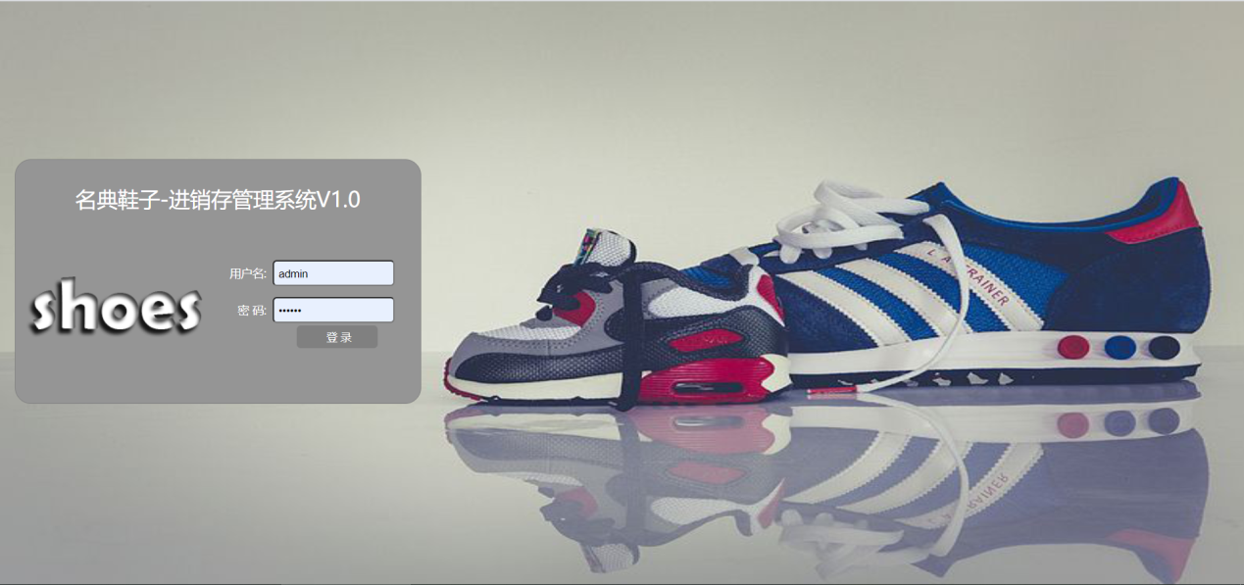

2、修改密码：输入正确的旧密码，再输入新密码和确认一次新密码

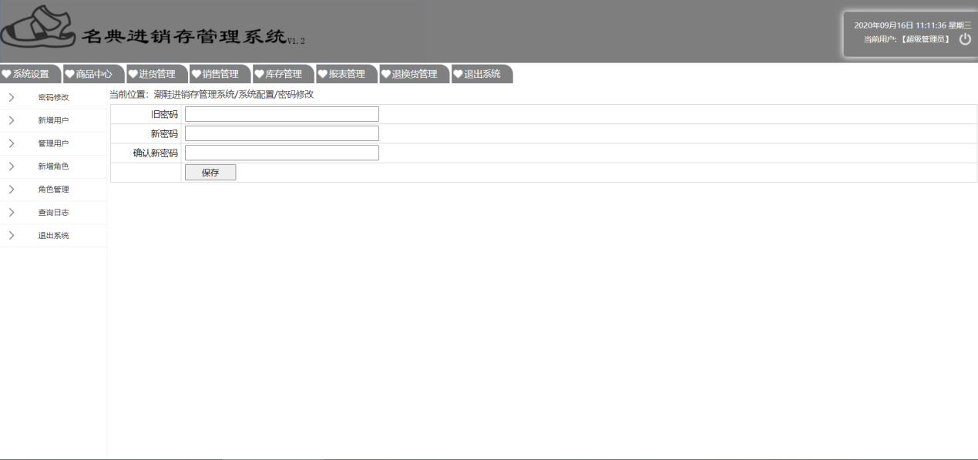

3、新增管理员用户：输入用户名、密码、真实姓名、电话，再备注一下该用户的职能

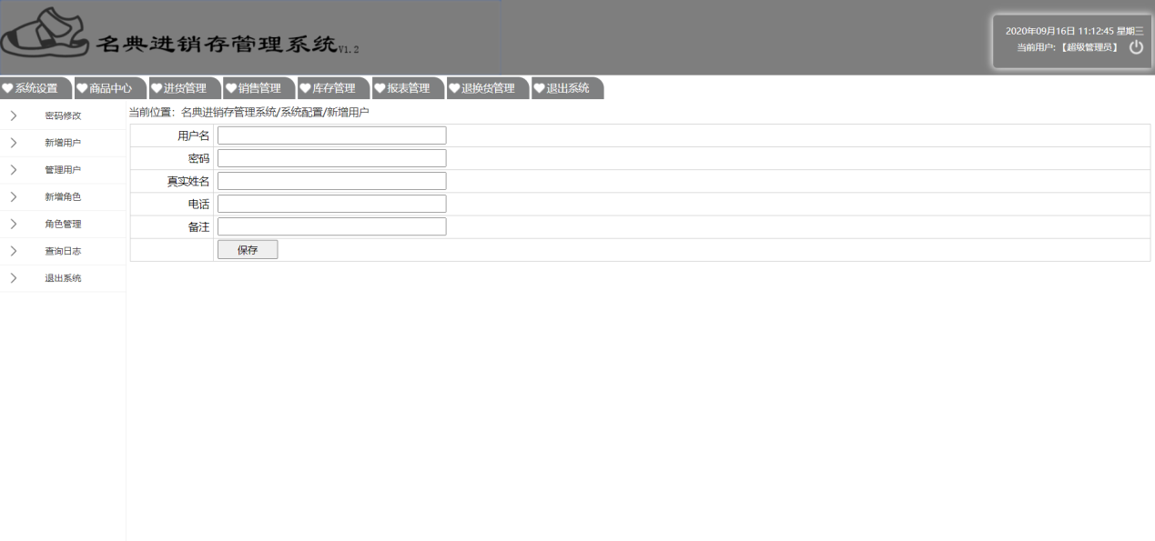

4、管理用户：可以查看所有用户，信息错误可以修改，人员变动可以删除，对用户职能进行角色分配

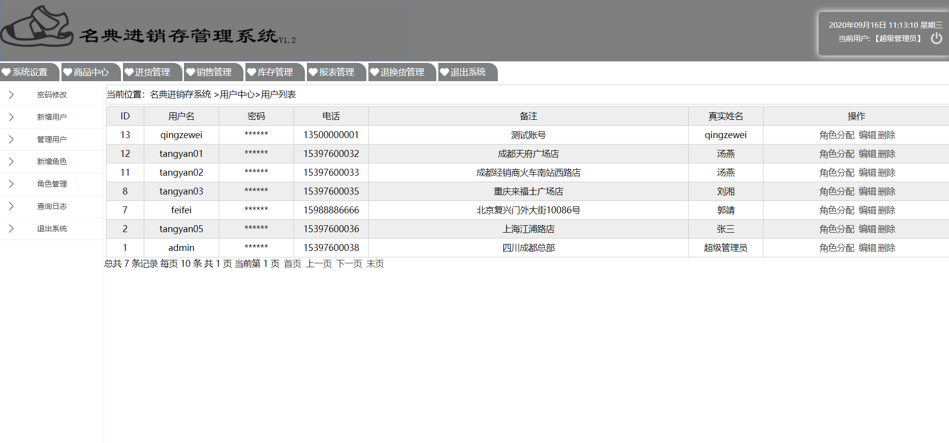

4.1、角色分配：对已经有的角色进行权限分配

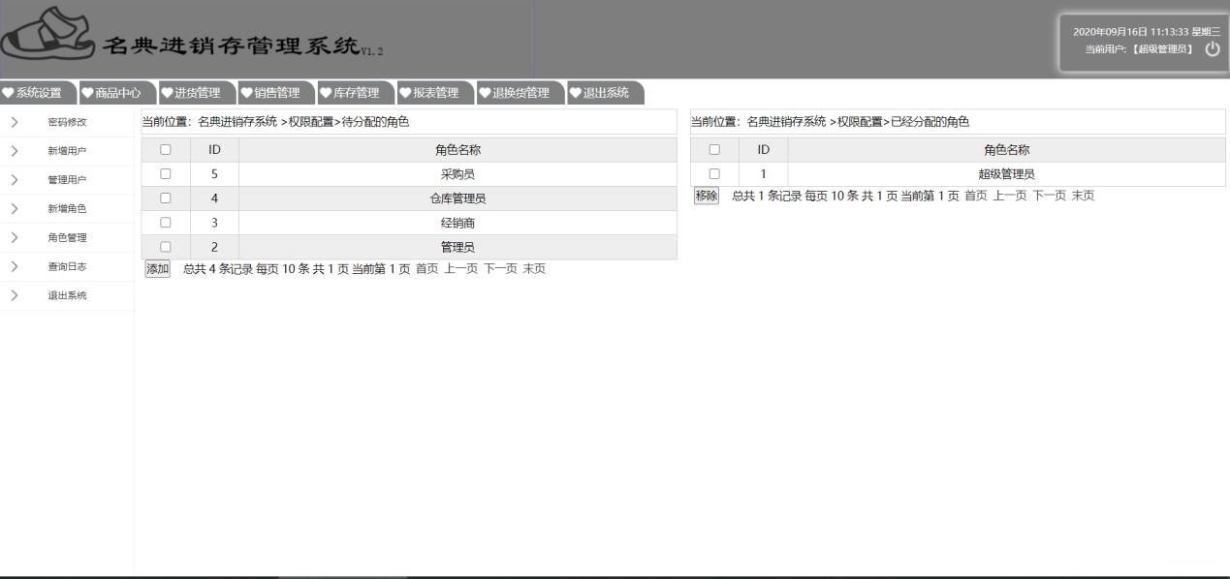

5、新增角色：有新的职能就增加相应的角色对功能进行管理

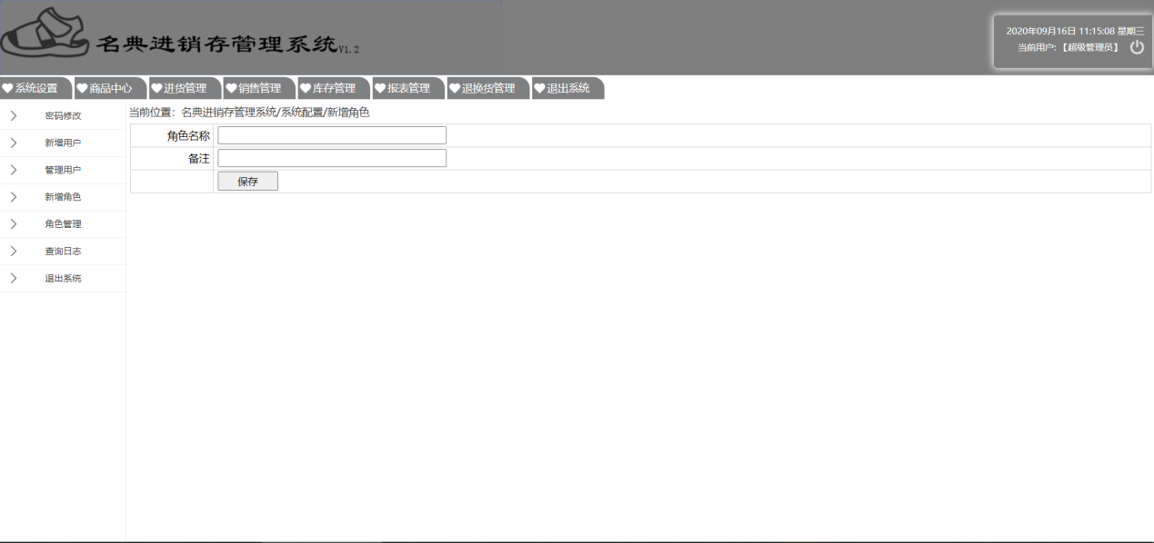

6、角色列表：查看所有的角色以及职能，并可以对角色进行编辑删除和权限分配

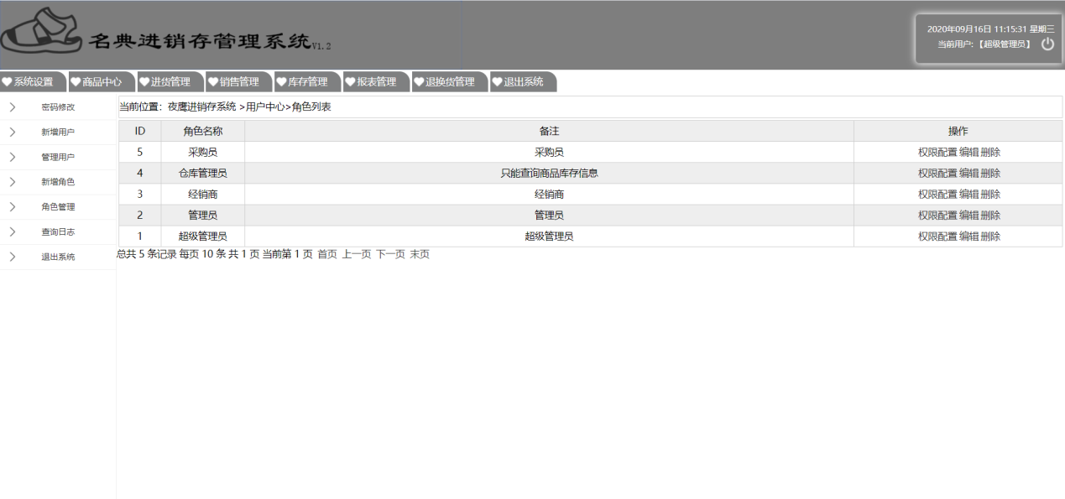

6.1、分配权限：对角色进行权限分配

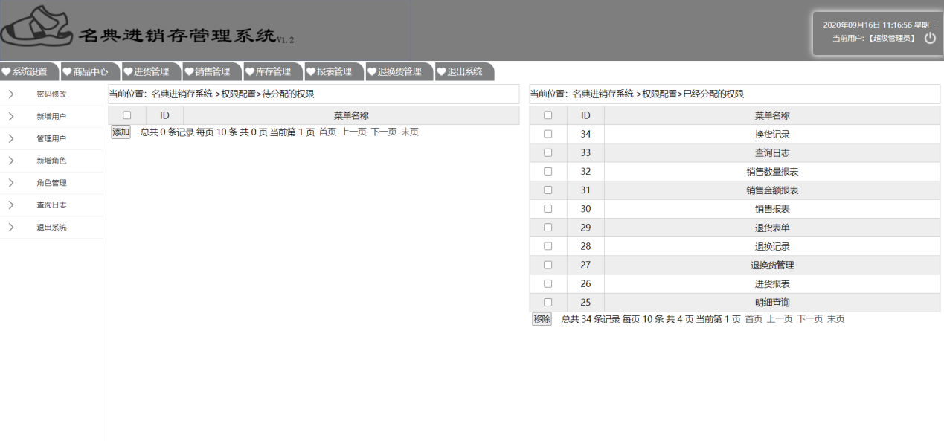

7、日志查询：可以在该页面查看到所有的登录日志、操作日志和异常日志，方便管理系统

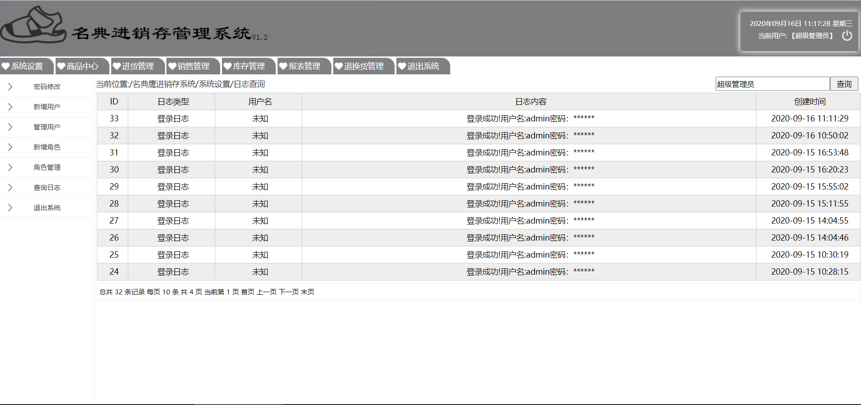

8、新增类别：增加父类别，如“男鞋”

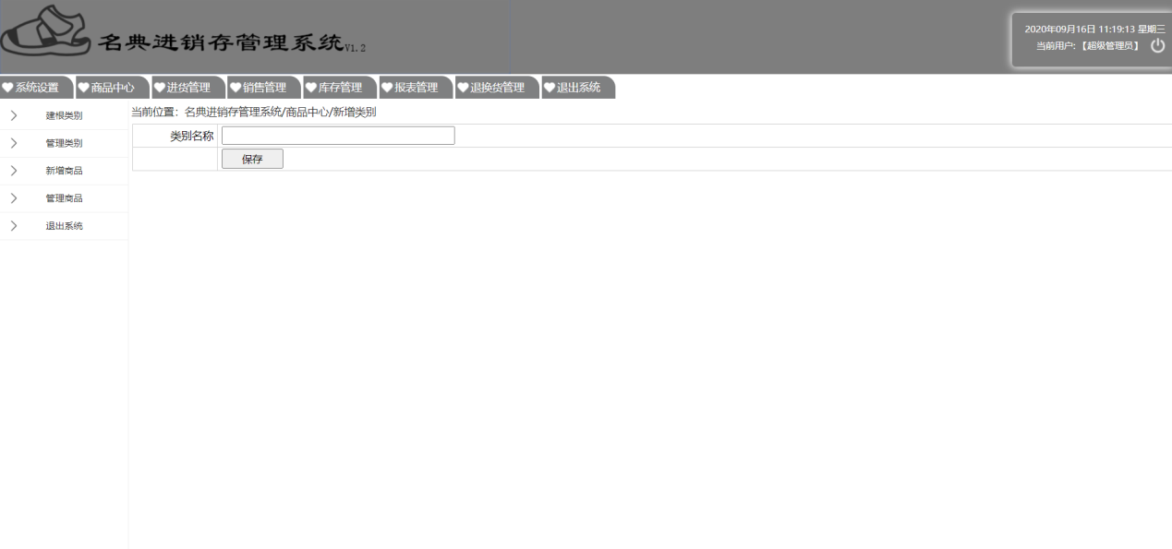

9、类别列表：查看类别、路径，在父类别的基础上建立子类别还可以编辑删除

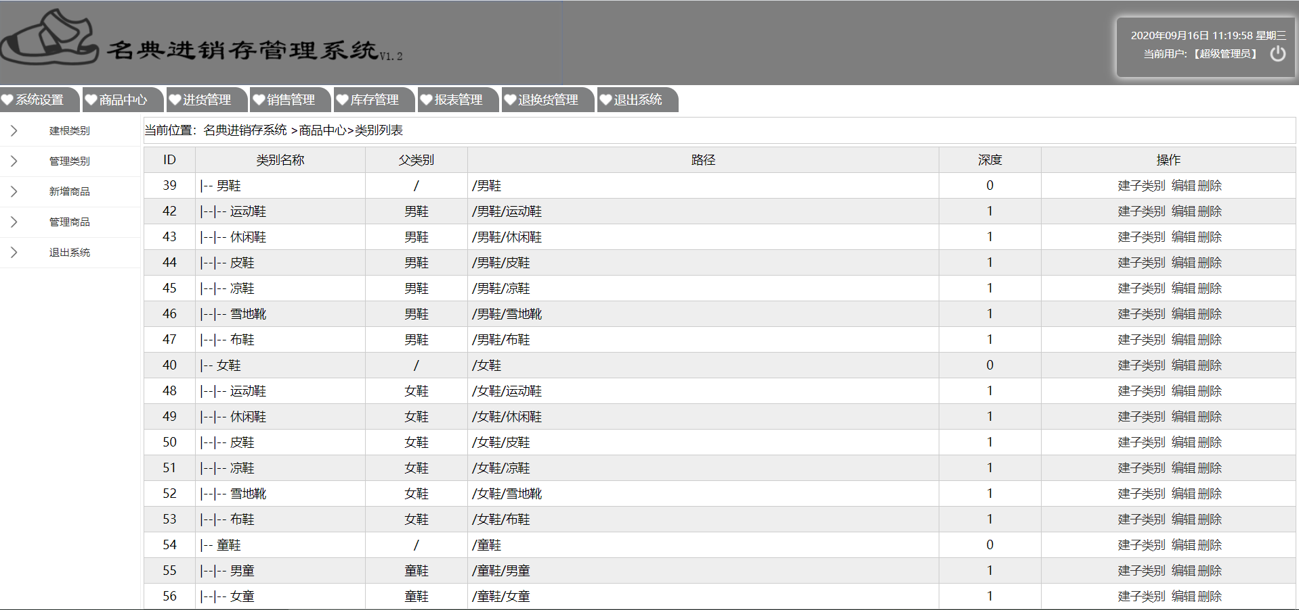

10、新增商品：选择物品类别、名称、编号、价格、特色、产地和选择图片

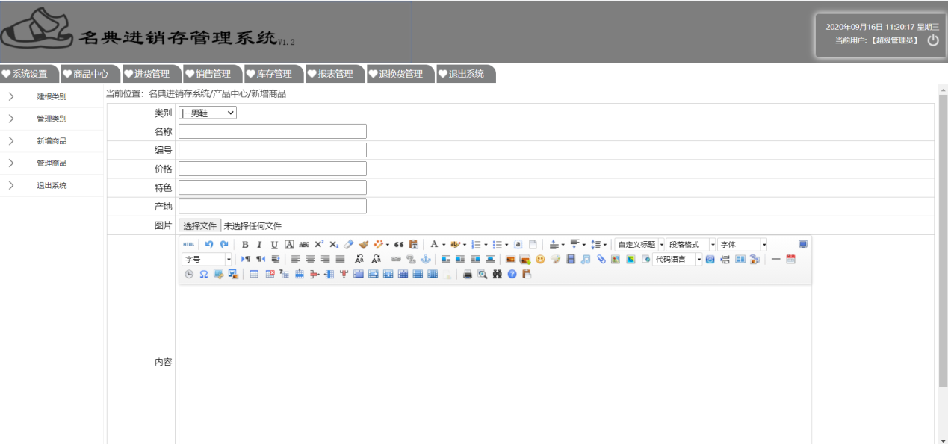

11、产品列表：可以查看商品的所有信息，信息错误可以修改，商品下架可以删除

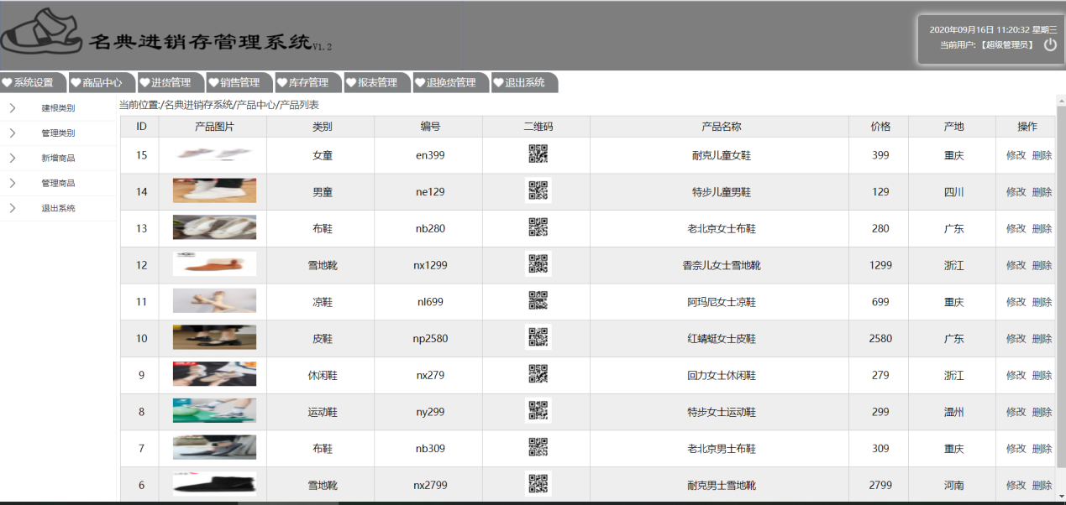

12、进货管理：选择需要的商品，选择数量，确认姓名、电话、地址，再确认下单

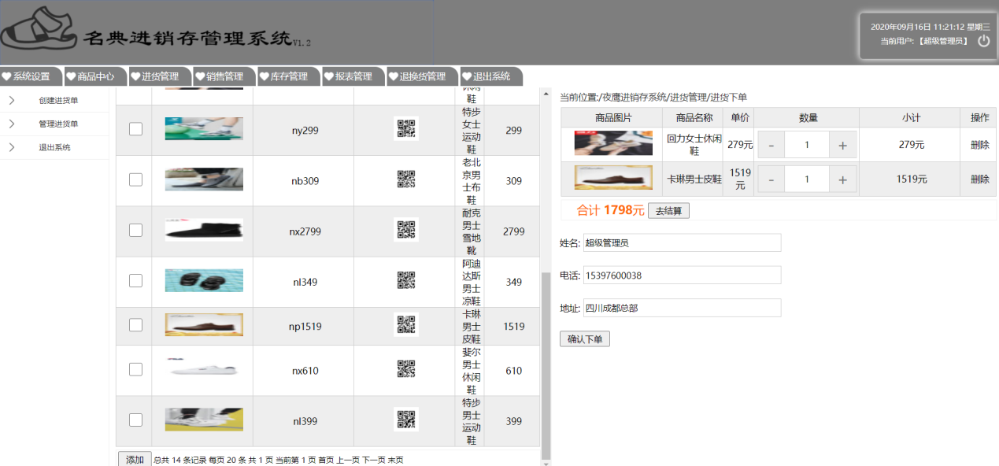

13、进货订单列表：查看订单基础信息，还可以查看详细的信息和删除订单

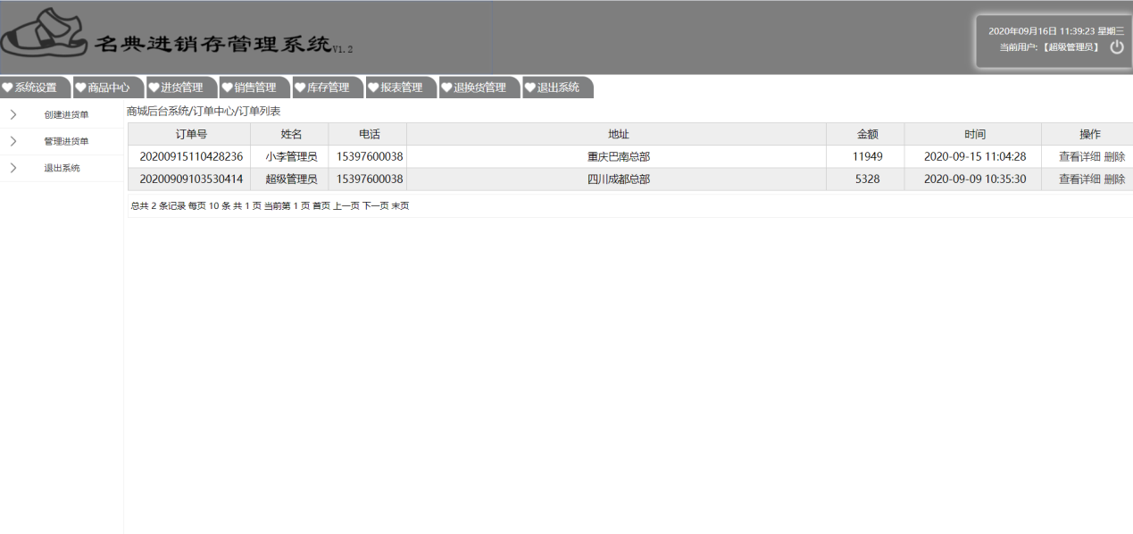

14、销售商品列表：选择一家销售的商品，选择数量，再确认销售人的信息最后确认

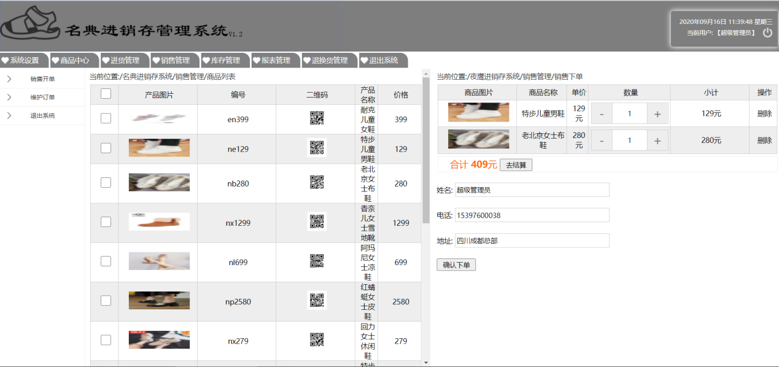

15、销售订单列表：查看销售商品的基础信息，可查看详情信息，订单变动可以删除

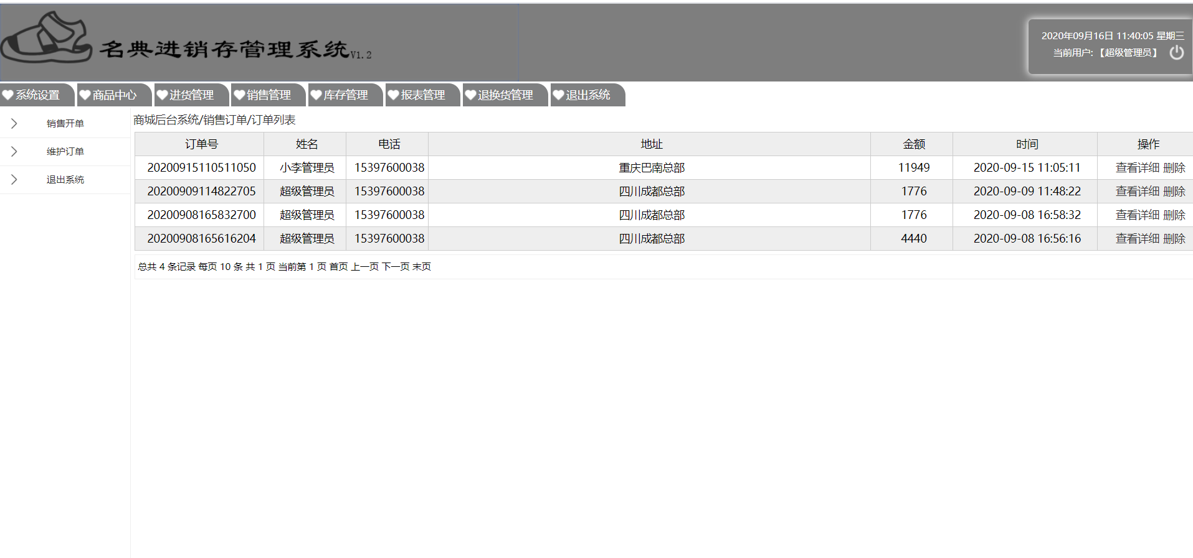

16、商品入库：进货商品，输入商品编号点击查询，自动输出商品信息，手动输入入库商品数量和单位并且保存

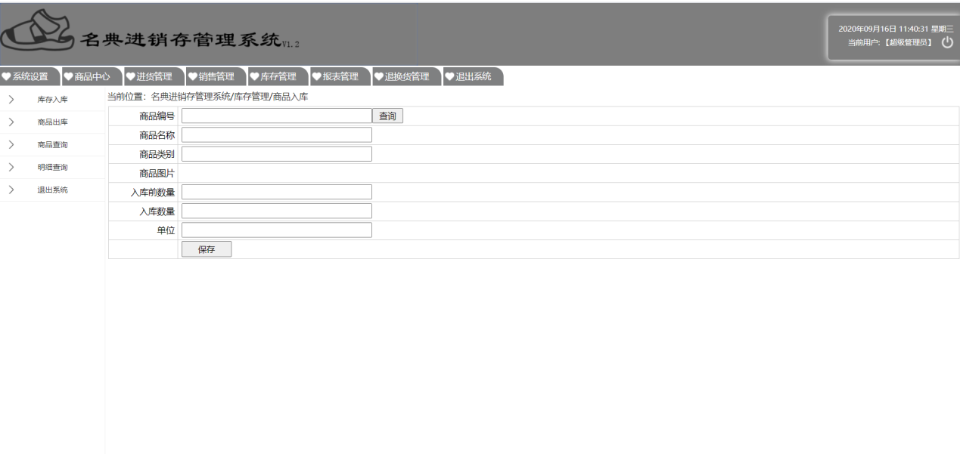

17、商品出库：输入销售商品编号点击查询。自动输出销售商品信息，手动填入销售商品数量和单位，点击保存

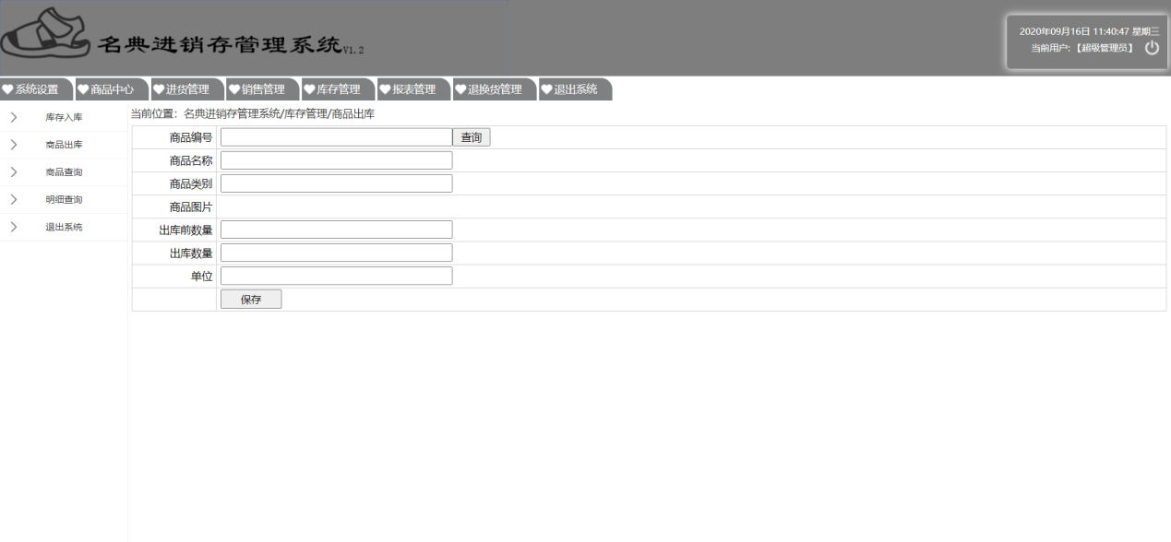

18、库存查询：可以查看入库商品的信息和库存数量

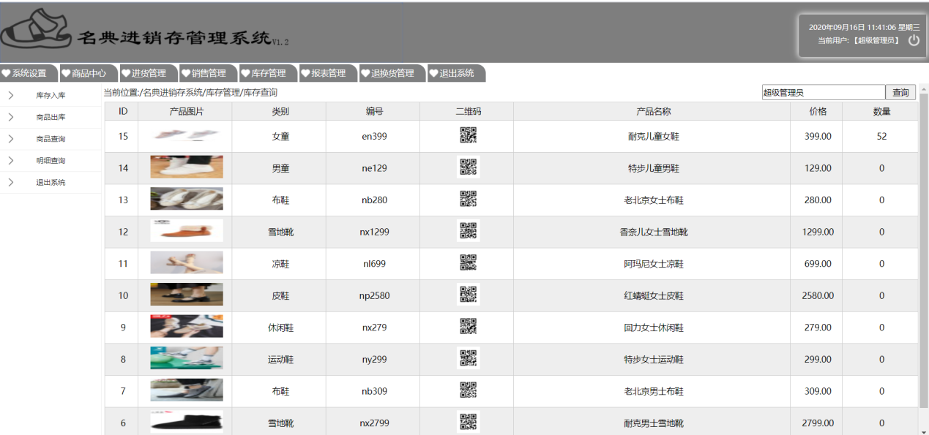

19、入库出库明细查询：查询商品的入库出库信息、数量和时间

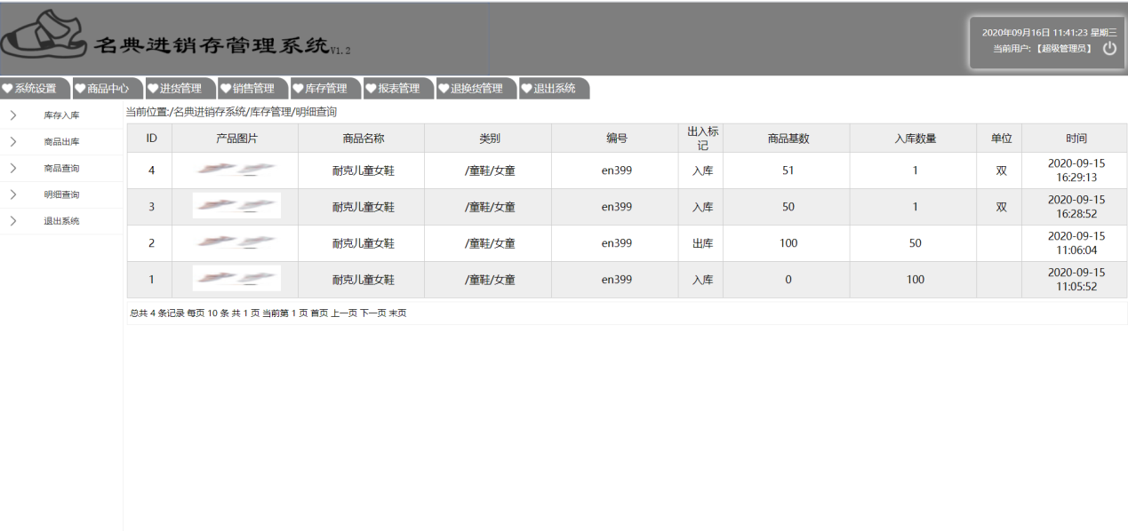

20、进货报表：查看不同时间的进货数量

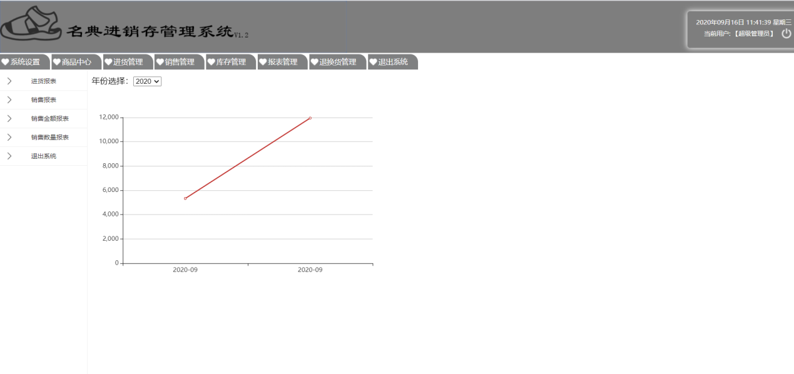

21、销售报表：查看不同时间的销售数量

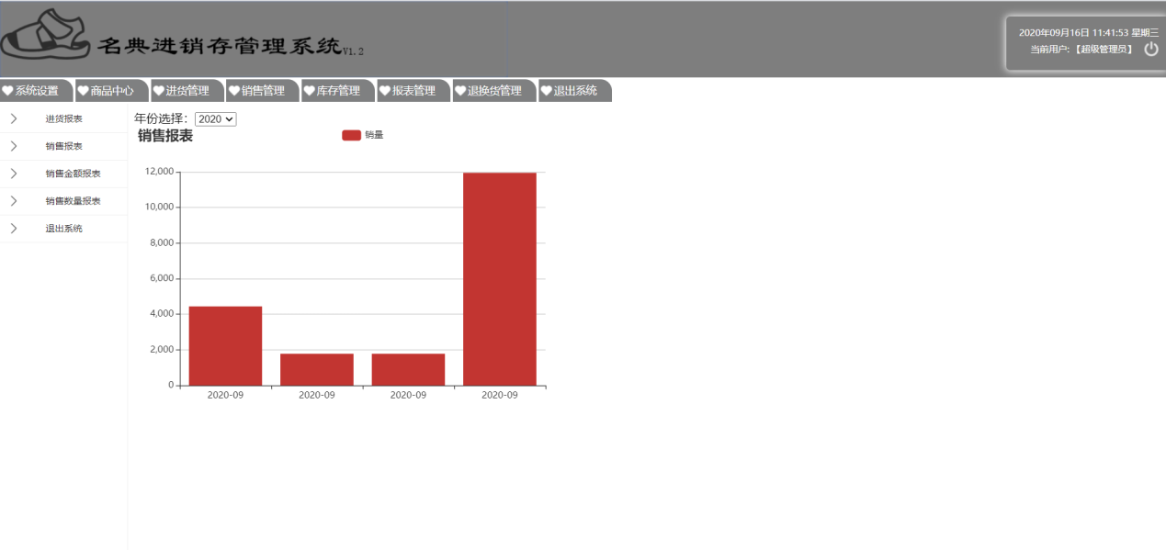

22、销售金额报表：查看不同商品之间的销售金额对比

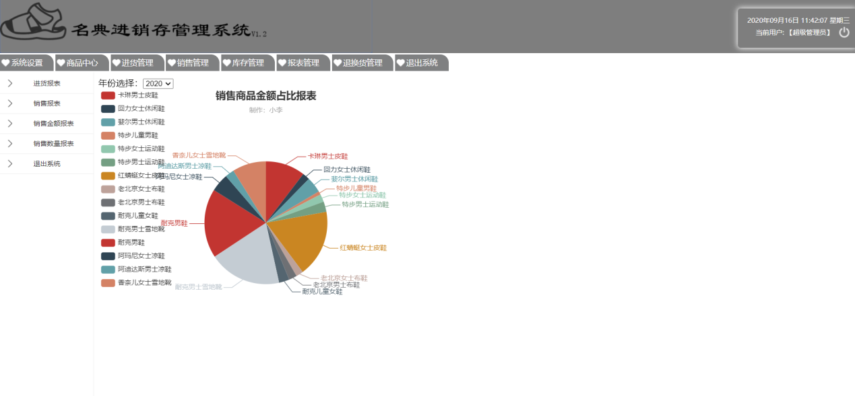

23、销售数量报表：查看不同商品之间的销售数量对比

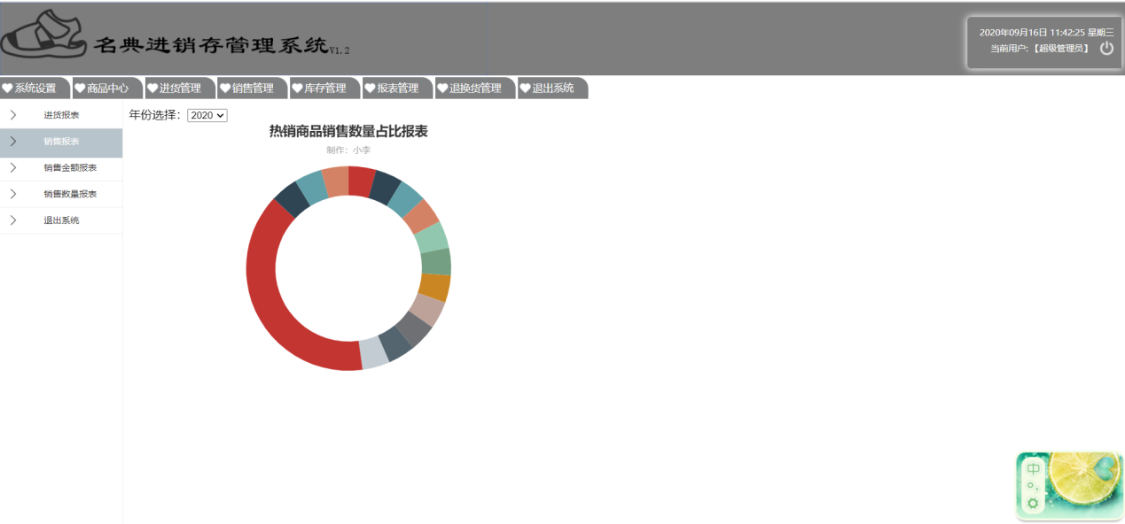

24、退货管理：输入商品编号，自动输入商品信息，手动输入退货商品的数量和单位并且保存

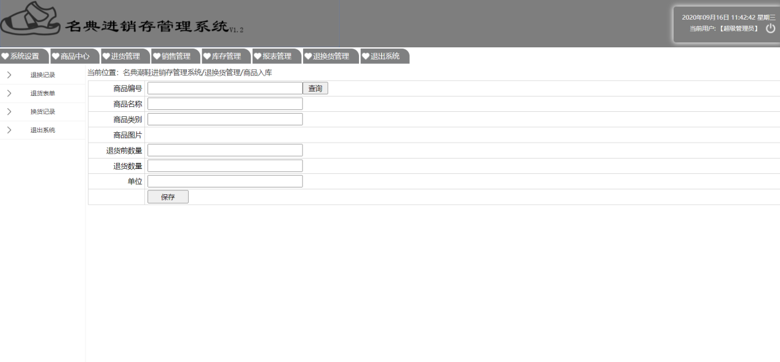

25、退换货详情：查看退换货的信息、数量和时间

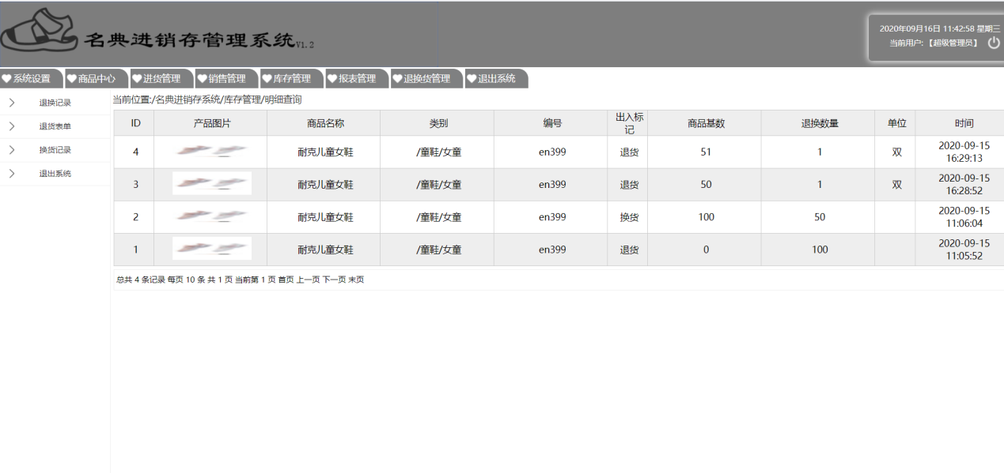

26、换货管理：输入换货编码，点击查询，自动输出换货信息，手动输入换货商品数量和单位，点击保存

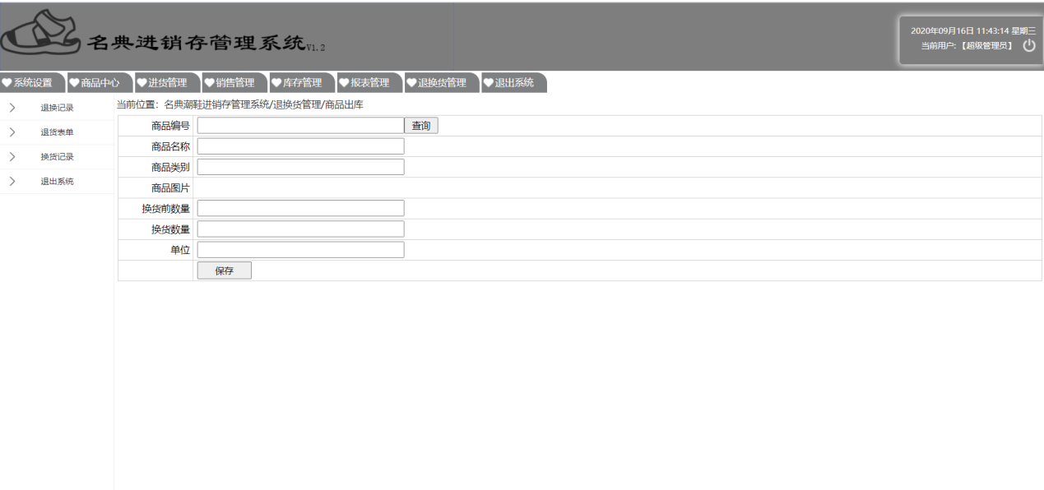

26、供应商列表：查看供应商信息，有错误可以修改

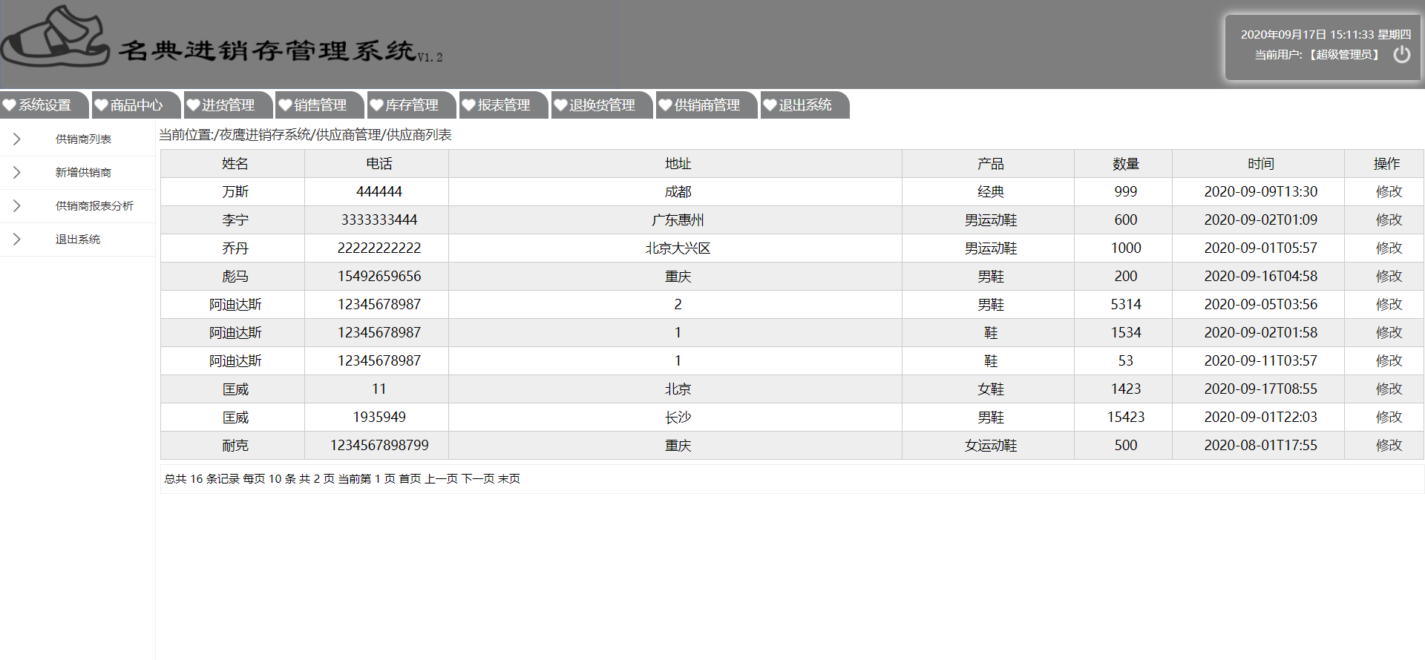

27、供应商报表：查看分析供应商进货情况

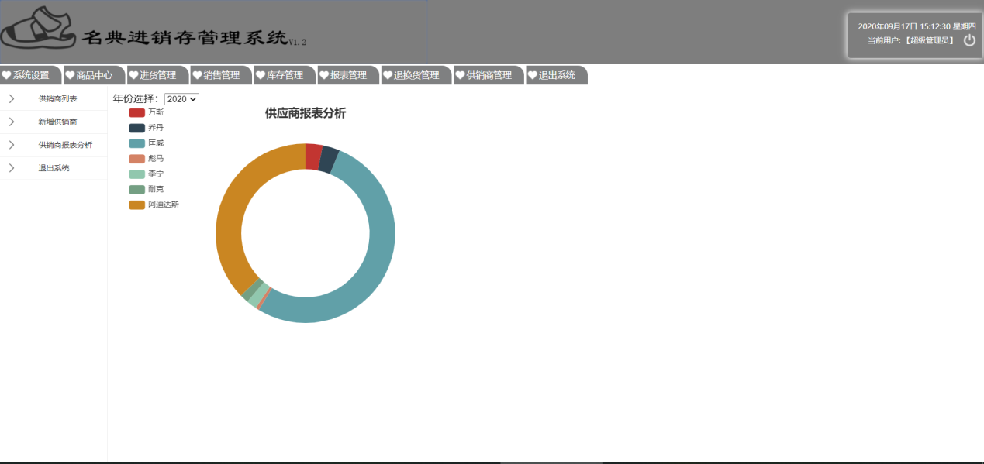

28、供应商管理：输入供应商名字、电话、地址、产品、数量和选择时间，并且保存

